15. İki mikrodenetleyicinin seri haberleşmesi ( Her mikrodenetleyiciye bir potansiyometre bağlanacak, potansiyometre değerleri alınıp diğer mikrodenetleyiciye yollanacak. )

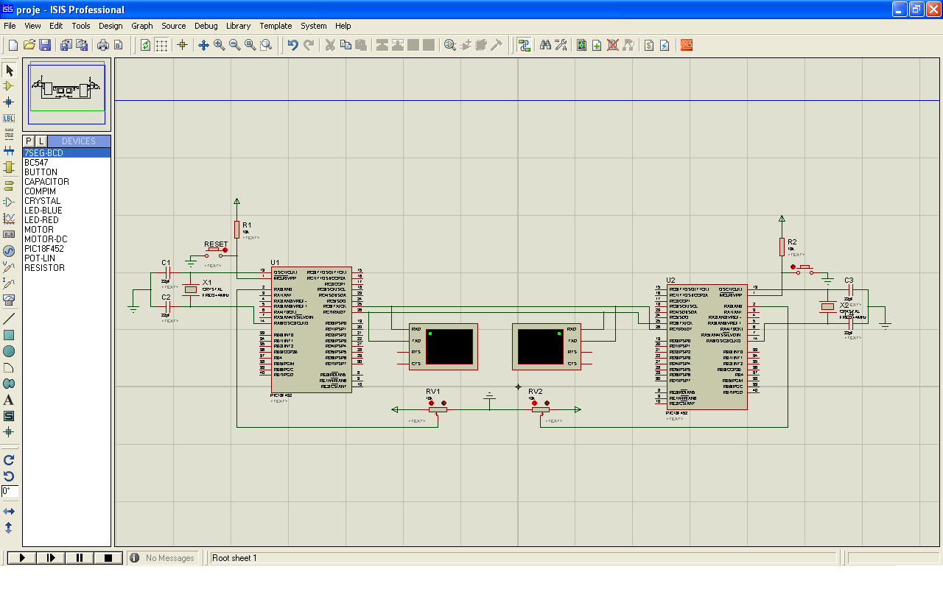

Yukarıda görülen devre iki adet birbirine seri bağlı piclerin haberleşmesinden oluşmaktadır. İki adet mikroişlemcinin ikisine de birer potansiyometre bağlıdır ve bu potansiyometrelerden aldıkları bilgileri birbirlerine seri olarak göndermekte ve alınan veriler virtual terminal ekranında gösterilmektedir. Burada mikroişlemciler hem alıcı hem de verici konumundadır. Önce potansiyometreden veriyi okur daha sonra ise karşı tarafa aktarmaktadır. Bu iki mikroişlmeci içinde aynıdır. Devre toplam 3 bölümden oluşmaktadır. Bu bölümler aşağıda sırası ile anlatılmıştır.

- Bölüm ADC bölümü:

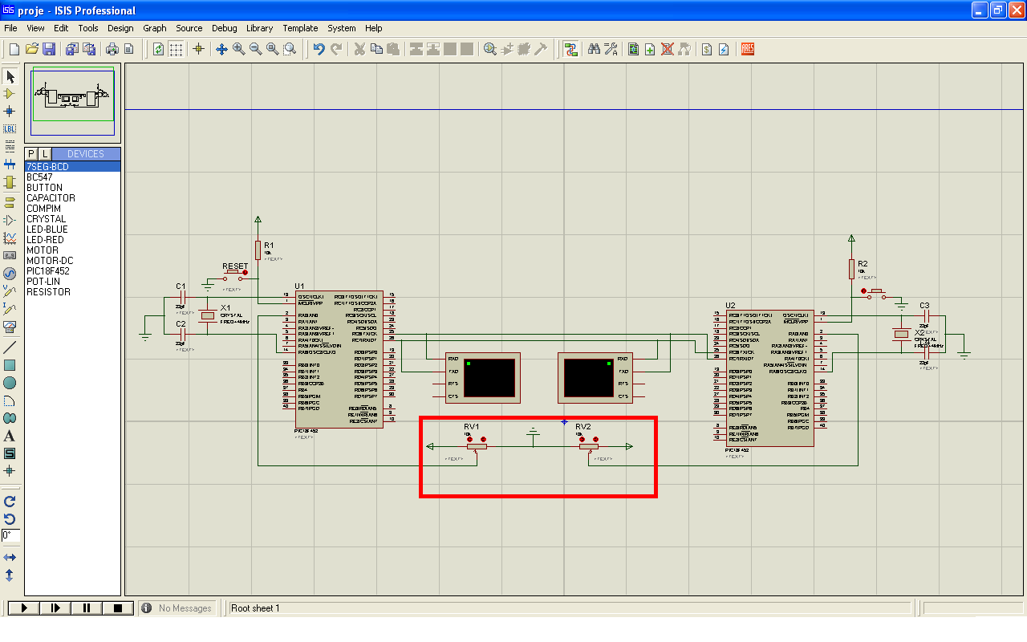
Burada potansiyometreler bize analog değerler üretmektedir. 0 ile 5 V arasında bize analog değer vermektedir. Bu değerler mikroişlemcimiz tarafından yorumlanmakta ve bize dijital veri vermektedir. 0V=0’a 5V ise 255 değerine tekabül etmektedir. Yani volt başına yaklaşık 50 değerini vermektedir.

- Bölüm mikroişlemci bölümü:

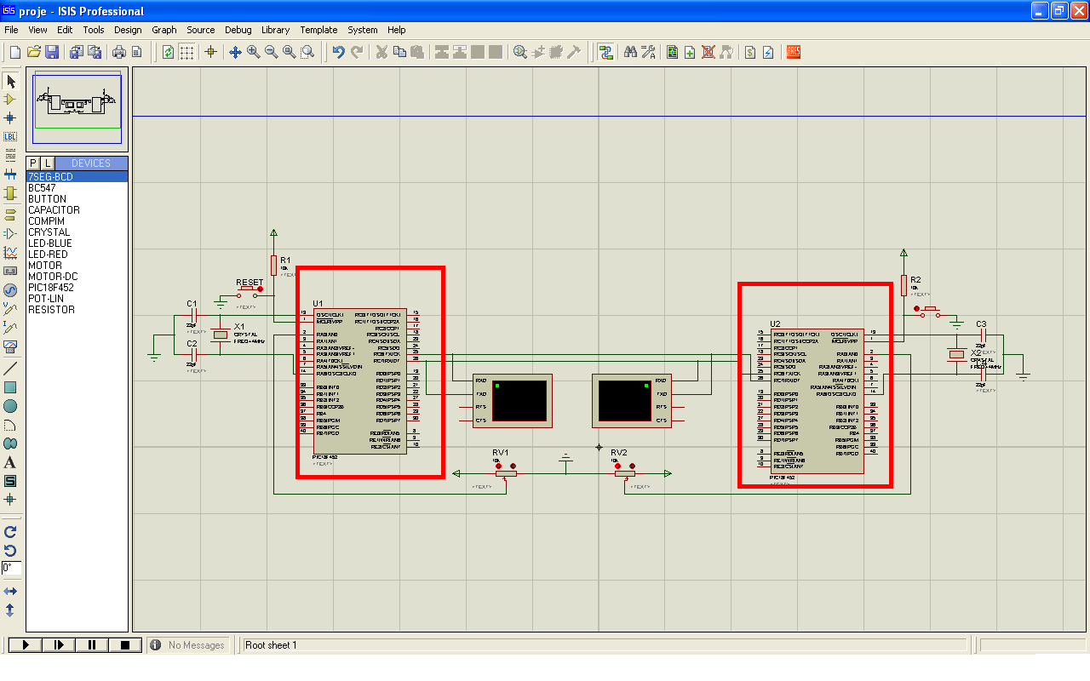
Bu bölümü ise işlem ve karar mekanizması olarak düşünebiliriz. Burada alınan analog veri dijitale çevrilmekte ve diğere mikro işlemciye seri olarak gönderilmektedir. Aynı şekilde diğer mikroişlemcinin değerini de almaktadır. Dersimiz PIC18F452 üzerine olduğu için bu mikroişlemci kullanılmıştır.

- Bölüm Hyper Terminal:

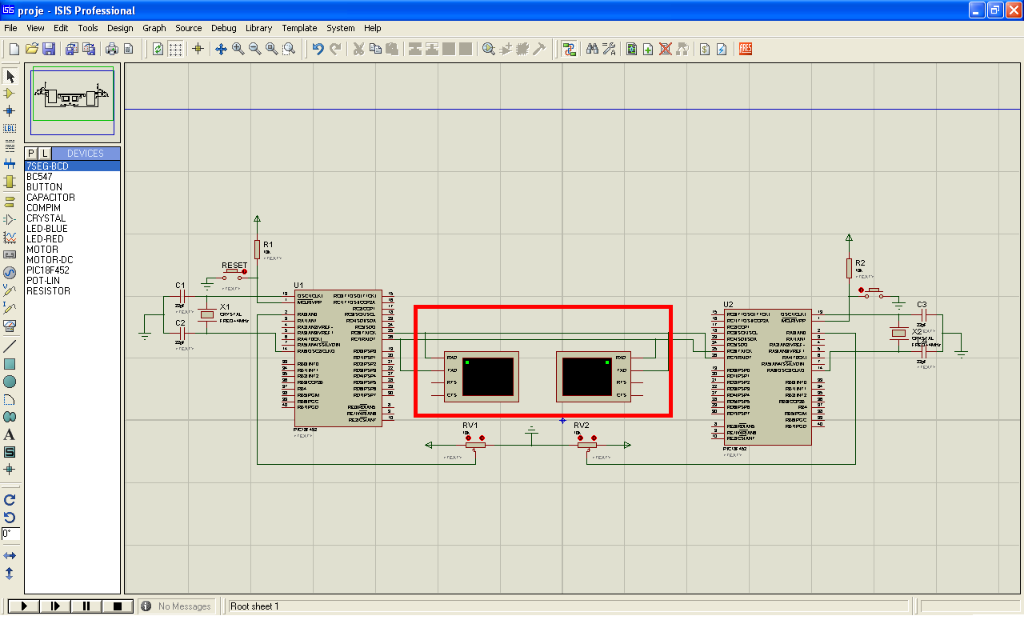

Bu bölümde mikroişlemcilerden gelen verileri ekranda bize göstermektedir. Bu şekilde gönderilen veri ve alınan veriler bizim tarafımızdan görülmekte ve gözlenmektedir.

Akış Diyagramı:

